Додаток
до постанови Верховної Ради України
від 2020 р. №
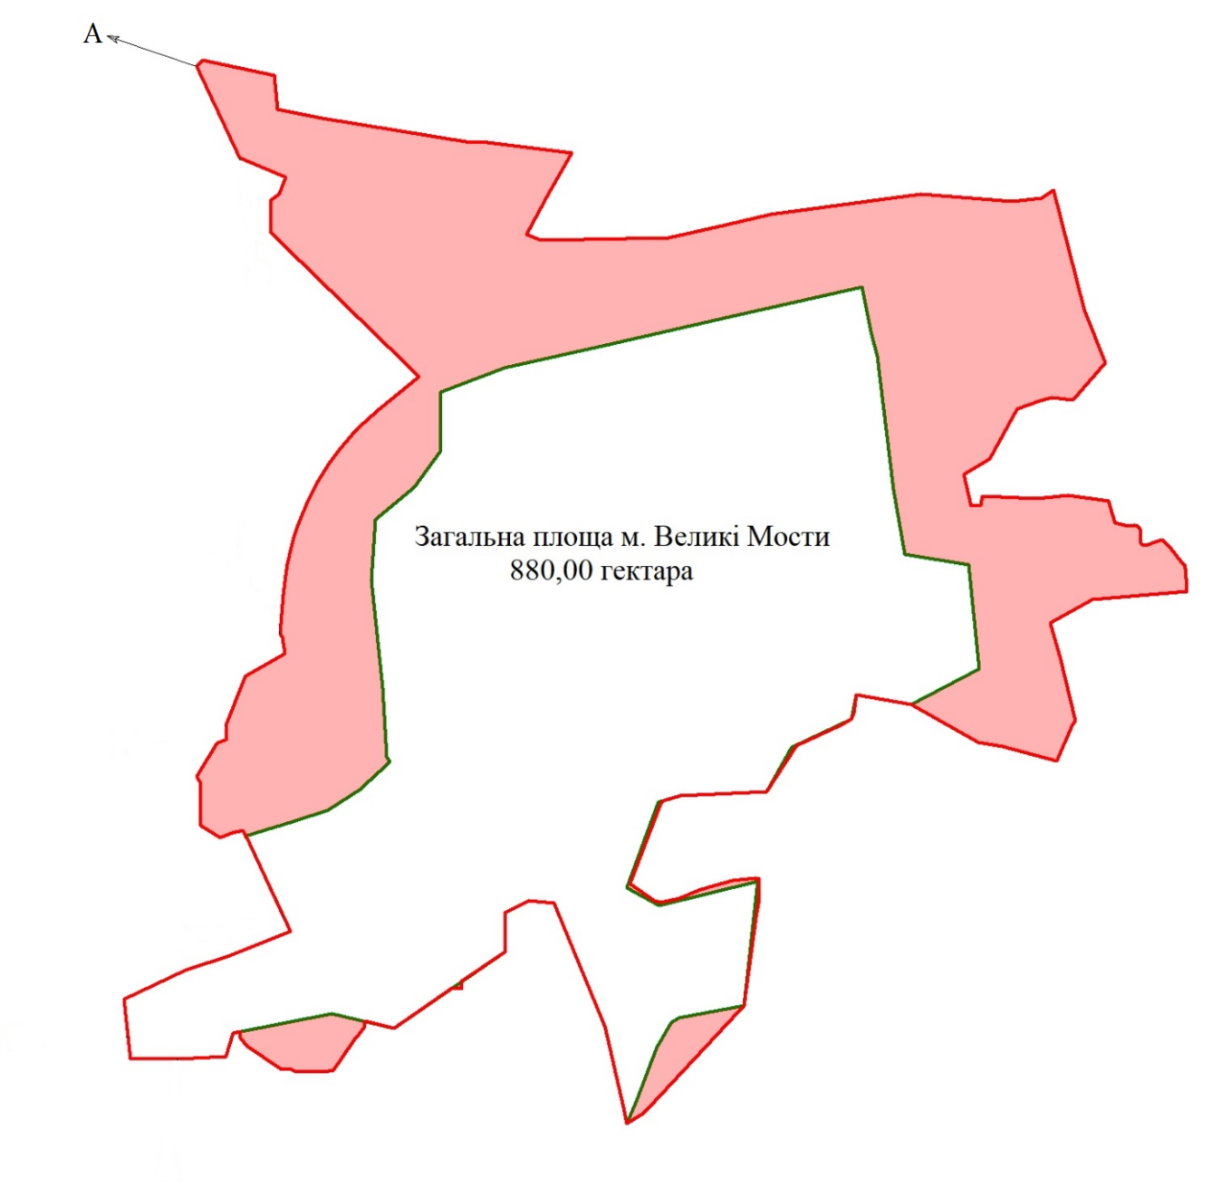
ВИКОПІЮВАННЯ
із кадастрової карти (плану) міста Великих Мостів
Червоноградського району Львівської області

м. Великі Мости
880 га

Опис меж: |  | Умовні позначення:
від А до А — | Великомостівська міська рада Червоноградського району |  | існуюча межа міста Великих Мостів
 | Великомостівська міська рада Червоноградського району |  | зовнішня межа міста Великих
 | Великомостівська міська рада Червоноградського району |  | Мостів, яка встановлена
 |  |  | постановою Верховної Ради України
 |  | 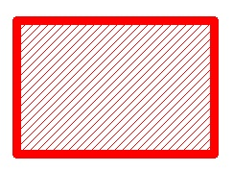 | землі, які включено в межі  міста Великих Мостів

_____________________
Опис меж:

від А до А — територія Великомостівської міської ради Сокальського району

